Resolución del Pleno del Instituto de Transparencia, Acceso a la Información Pública y Protección de Datos Personales del Estado de México y Municipios, con domicilio en Metepec, Estado de México, de fecha trece de septiembre de dos mil veintitrés.

VISTO el expediente relativo al recurso de revisión 16979/INFOEM/ICR-88/IP/RR/2022 y 17085/INFOEM/ICR-85/IP/RR/2022, interpuestos por una persona que no señaló nombre o seudónimo, a quien en lo sucesivo le denominaremos como LA PARTE RECURRENTE, en contra de la falta de respuestas a la solicitudes de información con números de folio 01155/ZINACANT/IP/2022 y 01165/ZINACANT/IP/2022, por parte del Ayuntamiento de Zinacantepec que en lo sucesivo será identificado como EL SUJETO OBLIGADO; en cumplimiento a la determinación de los diversos con número 16979/INFOEM/IP/RR/2022 y 17085/INFOEM/IP/RR/2022 se procede a dictar la presente resolución, con base en los siguientes

I. A N T E C E D E N T E S:

1. Solicitudes de acceso a la información. El veintisiete de octubre y primero de noviembre de dos mil veintidós, LA PARTE RECURRENTE formuló las solicitudes 01155/ZINACANT/IP/2022 y 01165/ZINACANT/IP/2022 al SUJETO OBLIGADO a través del Sistema de Acceso a la Información Mexiquense, en adelante SAIMEX, requiriendo lo siguiente:

01155/ZINACANT/IP/2022:

“SOLICITO TODOS LOS RECIBOS DE NÓMINA DEL IMCUFIDEZ, DE LA SEGUNDA QUINCENA DE OCTUBRE DEL AÑO 2022” (Sic)

01165/ZINACANT/IP/2022:

“SOLICITO EL RECIBO DE NÓMINA DEL TITULAR DE LA UNIDAD DE TRANSPARENCIA Y DEL PRESIDENTE MUNICIPAL, CORRESPONDIENTES A LA SEGUNDA QUINCENA DE OCTUBRE DEL AÑO 2022” (Sic)

Modalidad elegida para la entrega de la información: a través del SAIMEX.

2. Solicitud de Aclaración, Con fecha cuatro y nueve de noviembre del dos mil veintidós, EL SUJETO OBLIGADO, requirió a la persona solicitante para que aclarara su solicitud, la cual versa como sigue:

“Con fundamento en el articulo 159 de la Ley de Transparencia y Acceso a la Información Pública del Estado de México y Municipios, se le requiere para que dentro del plazo de diez días hábiles realice lo siguiente:
Este Sujeto Obligado requiere ampliar los datos de su solicitud a efecto de asegurar la continuidad del proceso de acceso a la información, por lo que se le solicita la aclaración de su solicitud, especificando correctamente los elementos requeridos, no omito mencionar que su aclaración deberá ir encaminada en lo solicitado previamente, dado que en caso de que no fuera así, esta Unidad de Transparencia procederá a dar incompetencia por inconsistencias en su petición; Lo anterior se requiere para que esta Unidad de Transparencia cuente con los elementos necesarios que permitan realizar una búsqueda exhaustiva en los archivos municipales.
En caso de que no se desahogue el requerimiento señalado dentro del plazo citado se tendrá por no presentada la solicitud de información, quedando a salvo sus derechos para volver a presentar la solicitud, lo anterior con fundamento en el artículo 159 de la Ley invocada.
ATENTAMENTE
ING. JESUS EMMANUEL ENCASTIN RENDON” (Sic)

3. Aclaración de Solicitud. Esos mismos días, la persona solicitante aclaró las solicitudes de acceso a la información pública a través del SAIMEX, refiriendo que:

“LA SOLICITUD ES MUY ESPECÍFICA” (Sic)

4. Interposición del recurso de revisión. Inconforme la persona solicitante con la falta de respuestas del SUJETO OBLIGADO, con fechas veintinueve de noviembre y dos de diciembre de dos mil veintidós interpuso los recursos de revisión a través de SAIMEX, expresando lo siguiente:

Acto impugnado:

“NO ENTREGA INFORMACIÓN” (Sic)

Razones o motivos de inconformidad:

“NO ENTREGA INFORMACIÓN" (Sic)

5. Turno. De conformidad con el artículo 185 fracción I de la Ley de Transparencia y Acceso a la Información Pública del Estado de México y Municipios vigente, el presente recurso de revisión 16979/INFOEM/IP/RR/2022 se turnó por el sistema electrónico del Instituto de Transparencia, Acceso a la Información Pública y Protección de Datos Personales del Estado de México y Municipios, a la Comisionada Guadalupe Ramírez Peña; y el 17085/INFOEM/IP/RR/2022 al Comisionado Presidente José Martínez Vilchis, a efecto de que analizaran sobre su admisión o su desechamiento.

6. Admisión de los recursos de revisión. Con fechas dos y once de diciembre de dos mil veintidós, este Instituto de Transparencia, Acceso a la Información Pública y Protección de Datos Personales del Estado de México y Municipios, admitió a trámite el recurso de revisión que ahora se resuelve, dando un plazo máximo de siete días hábiles para que las partes manifestaran lo que a su derecho resultara conveniente, ofrecieran pruebas, formularan alegatos y EL SUJETO OBLIGADO presentara su informe justificado.

7. Acumulación de los recursos de revisión. Con la finalidad de evitar resoluciones contrarias y por advertirse una conexidad de la causa, el Pleno de este Instituto, en la Cuadragésima Quinta Sesión Ordinaria de fecha catorce de diciembre de dos mil veintidós, se determinó que la Ponente de los recursos aquí estudiados sería la Comisionada Guadalupe Ramírez Peña.

8. Manifestaciones. De las constancias que integran el expediente electrónico en que se actúa se advierte que tanto LA PARTE RECURRENTE como EL SUJETO OBLIGADO dejaron de remitir sus manifestaciones e Informe Justificado, respectivamente, tal cual se hace constar:
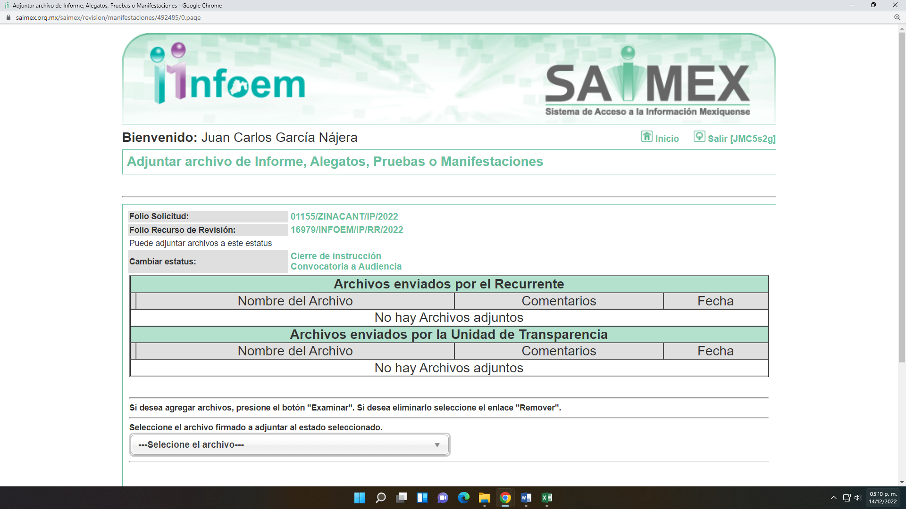

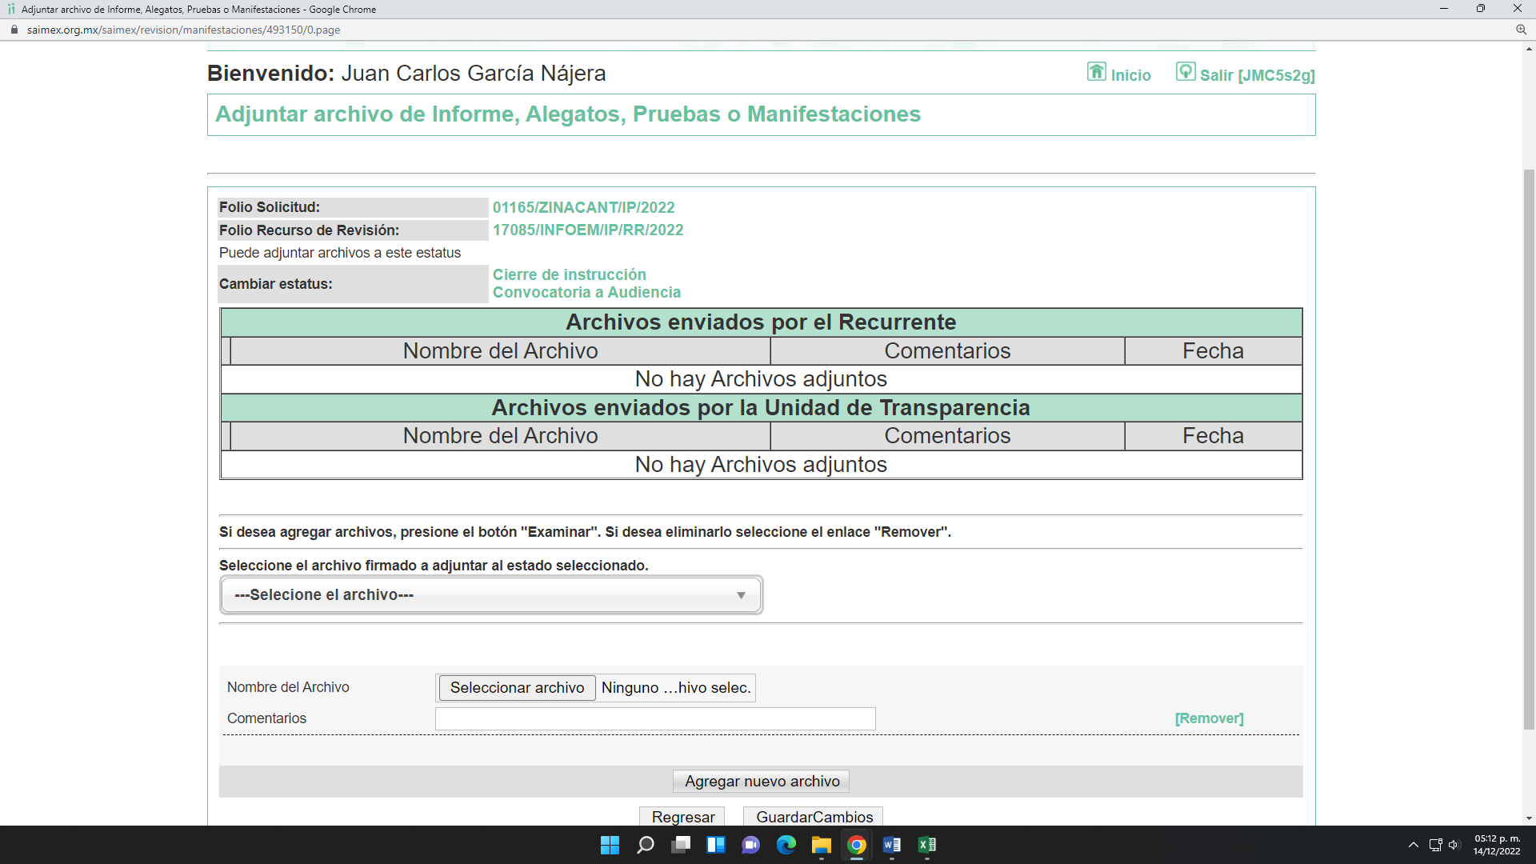

9. Cierre de instrucción. Una vez transcurrido el periodo otorgado a las partes para realizar sus manifestaciones y no habiendo documentos que integrar a los expedientes, con fechas dieciséis y veinte de diciembre de dos mil veintidós, la Comisionada Ponente determinó el cierre de instrucción en términos de la fracción VI del artículo 185 de la Ley de Transparencia y Acceso a la Información Pública del Estado de México y Municipios.

10. Resolución del recurso de revisión. Con fecha once de enero de dos mil veintitrés, el Pleno del Infoem en la Primera Sesión Ordinaria, aprobó por unanimidad de votos la resolución del recurso de revisión 16979/INFOEM/RR/2022 y acumulado, en la cual se ordenó lo siguiente:

“III. R E S U E L V E:
Primero. Resultan fundados los motivos de inconformidad del RECURRENTE, en términos del Considerando Cuarto de la presente resolución.
Segundo. Se ORDENA al SUJETO OBLIGADO dé trámite a las solicitudes de acceso a la información pública que dieron origen a los recursos de revisión 16979/INFOEM/IP/RR/2022 y 17085/INFOEM/IP/RR/2022, vía Sistema de Acceso a la Información Mexiquense, SAIMEX, en términos del Considerando Cuarto de esta resolución y emita las respuestas, debiendo observar las excepciones contenidas en la Ley de Transparencia y Acceso a la Información Pública del Estado de México y Municipios.
Tercero. Notifíquese vía SAIMEX al Titular de la Unidad de Transparencia del SUJETO OBLIGADO, la presente resolución para que conforme a los artículos 186 último párrafo y 189 párrafo segundo de la Ley de Transparencia y Acceso a la Información Pública del Estado de México y Municipios, dé cumplimiento a lo ordenado dentro del plazo de diez días hábiles, debiendo informar a este Instituto en un plazo de tres días hábiles siguientes sobre el cumplimiento dado a la presente resolución.
Cuarto. Notifíquese vía SAIMEX al RECURRENTE, la presente resolución, así como, que de conformidad con lo establecido en el artículo 196 de la Ley de Transparencia y Acceso a la Información Pública del Estado de México y Municipios, en caso de que considere que le causa algún perjuicio podrá impugnarla vía Juicio de Amparo en los términos de las leyes aplicables.
Quinto. Notifíquese vía SAIMEX al RECURRENTE que las respuestas que dé EL SUJETO OBLIGADO derivada de la presente resolución es susceptible de ser impugnada nuevamente, mediante recurso de revisión, ante el Instituto, en términos del artículo 179, último párrafo de la Ley de Transparencia y Acceso a la Información Pública del Estado de México y Municipios.
Sexto. Con fundamento en el artículo 198 de la Ley de Transparencia y Acceso a la Información Pública del Estado de México y Municipios, se apercibe al SUJETO OBLIGADO de que, en caso de incumplimiento total o parcial de la presente resolución, se actuará de conformidad con lo dispuesto en los artículos 213, 214, 215, 216 y 217 de la ley en cita.
Séptimo. Gírese oficio al Contralor y Órgano de Control y Vigilancia de esté Instituto para hacer de su conocimiento la presente resolución, a fin de que en ejercicio de sus atribuciones y de conformidad al artículo 190, de la Ley de Transparencia y Acceso a la Información Pública del Estado de México y Municipios, determine lo conducente, en términos de lo señalado por el Considerando Cuarto de la presente resolución.” (Sic)

11. Notificación de la resolución del recurso de revisión 16979/INFOEM/IP/RR/2022 y acumulado. El dieciséis de enero de dos mil veintitrés, se notificó a las partes la resolución del medio de impugnación previamente referido, por medio del SAIMEX.

12. Cumplimiento del recurso de revisión 16979/INFOEM/IP/RR/2022. El treinta y uno de enero de dos mil veintitrés, de conformidad con el artículo 186, último párrafo de la Ley de Transparencia y Acceso a la Información Pública del Estado de México y Municipios, EL SUJETO OBLIGADO debió dar cumplimiento a la resolución del recurso de revisión 16979/INFOEM/IP/RR/2022 y acumulado; sin embargo, de las constancias que obran en el expediente electrónico del Sistema de Acceso a la Información Mexiquense, se advierte que omitió dicha acción, por lo que la Dirección de Cumplimientos de la Secretaría Técnica del Pleno del Infoem notificó el acuerdo de incumplimiento a la resolución dictada por esta Autoridad Mexiquense.

13. Turno a la Contraloría Interna para imposición de Medida de Apremio. El mismo día, mediante el oficio INFOEM/STP/DC/474/2023, la Dirección de Cumplimientos hizo de conocimiento a la Contraloría Interna y Órgano Interno de Control y Vigilancia del Infoem, el incumplimiento al fallo emitido por el Pleno de este Instituto para la imposición de la medida de apremio correspondiente.

14. Interposición del segundo recurso de revisión 16979/INFOEM/ICR-88/IP/RR/2022 y acumulado. Con fecha siete de febrero de dos mil veintitrés, LA PARTE RECURRENTE se manifestó de la siguiente manera:

Acto impugnado:

“No entrega información” (Sic)

Motivos o razones de inconformidad:

“No entrega información” (Sic)

15. Turno. De conformidad con el artículo 185 fracción I de la Ley de Transparencia y Acceso a la Información Pública del Estado de México y Municipios vigente, el presente recurso de revisión 16979/INFOEM/ICR-88/IP/RR/2022 y acumulado se turnó por el sistema electrónico del Instituto de Transparencia, Acceso a la Información Pública y Protección de Datos Personales del Estado de México y Municipios, a la Comisionada Guadalupe Ramírez Peña, a efecto de que analizara sobre su admisión o su desechamiento.

16. Admisión del recurso de revisión. Con fecha diez de febrero de dos mil veintitrés, este Instituto de Transparencia, Acceso a la Información Pública y Protección de Datos Personales del Estado de México y Municipios, admitió a trámite el recurso de revisión que ahora se resuelve, dando un plazo máximo de siete días hábiles para que las partes manifestaran lo que a su derecho resultara conveniente, ofrecieran pruebas, formularan alegatos y EL SUJETO OBLIGADO presentara su Informe Justificado.

17. Manifestaciones. De las constancias que obran en el expediente electrónico del SAIMEX se desprende que EL SUJETO OBLIGADO remitió en la Etapa de Instrucción los oficios ZIN/UT/00494/2023 ZIN/UT/00495/2023 ambos de fecha veintiocho de marzo de dos mil veintitrés, por medio del cual el Comité de Transparencia realizó los acuerdos siguientes:

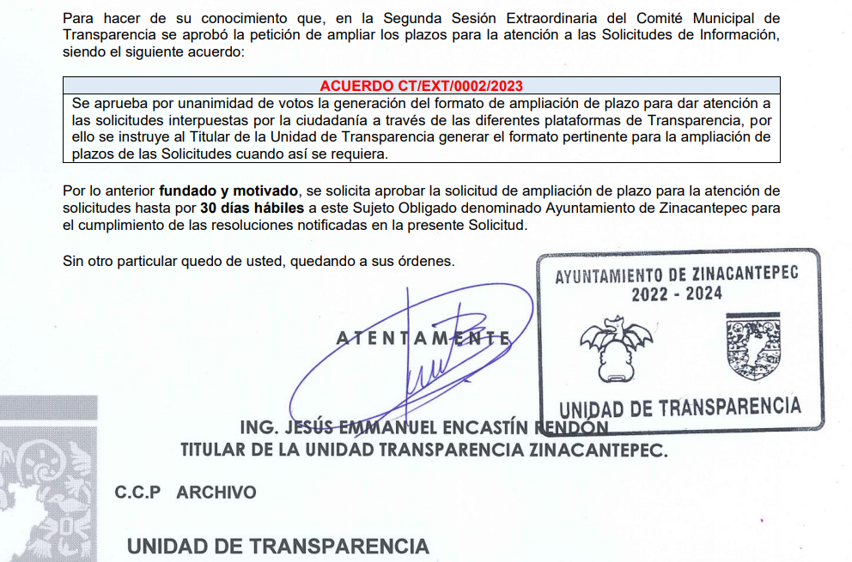

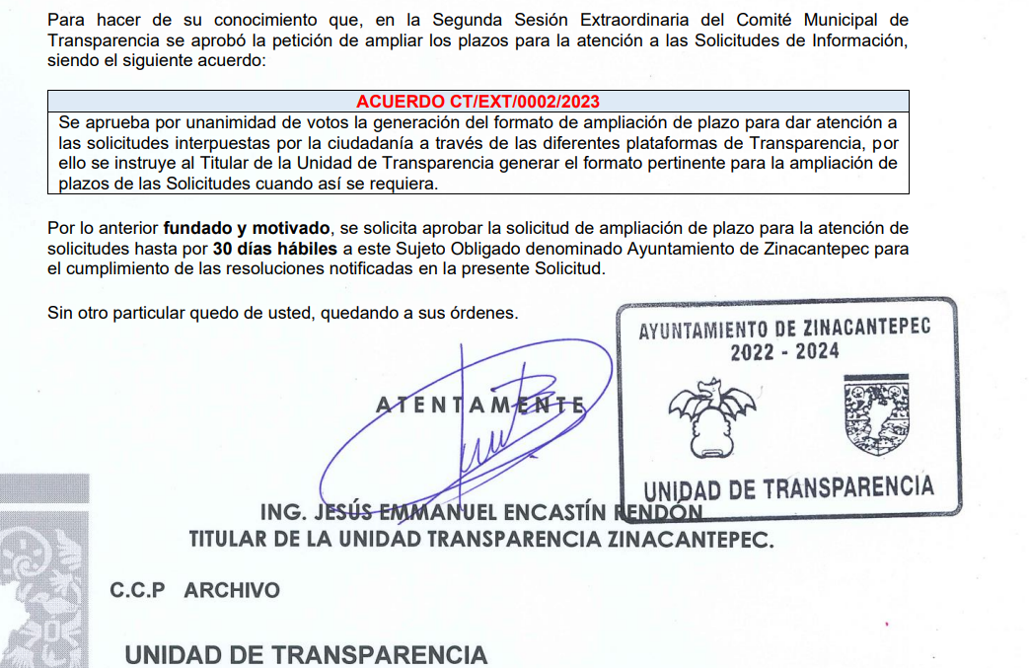

Dichos acuerdos de referencia no fueron puestos a la vista de LA PARTE RECURRENTE, por existir fuera del plazo legal previsto para ello.

En tales circunstancias, LA PARTE RECURRENTE fue omisa en realizar las consideraciones que a su derecho correspondieran, tal y como se hace constar:

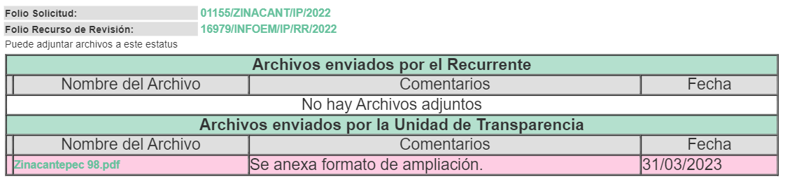

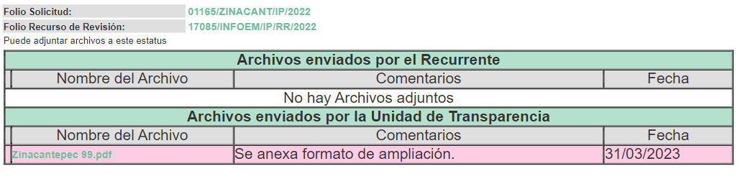

18. Ampliación del plazo para resolver el recurso 16979/INFOEM/ICR-88/IP/RR/2022 y acumulado. Con fecha dieciséis de agosto de dos mil veintitrés, con fundamento en el artículo 181, párrafo tercero de la Ley de Transparencia y Acceso a la Información Pública del Estado de México y Municipios, se acordó la ampliación del plazo para su resolución.

Este organismo garante no pasa por alto justificar, que el plazo para emitir la resolución en el presente asunto encuentra justificación en el alto número de recursos de revisión recibidos dentro del año dos mil veintidós, que, en comparación con los recibidos el año dos mil veintiuno, se incrementó aproximadamente un 300%, circunstancia atípica que ha rebasado las capacidades técnicas y humanas del personal encargado de la proyección de las resoluciones a dichos medios de impugnación.

Por ello, es menester precisar que, si bien se ha excedido el plazo para resolver el presente medio de impugnación, de conformidad con la ley de la materia, el plazo para emitir la resolución se encuentra justificado en los elementos para medir la razonabilidad de asuntos conforme a los parámetros establecidos por diversos órganos jurisdiccionales federales, aplicables también en procedimientos análogos, como el que nos ocupa.

Así, en términos de lo que establecen los artículos 8.1 y 25 de la Convención Americana sobre Derechos Humanos, los recursos deben ser sencillos y resolverse en el menor tiempo posible, tomando en consideración la dilación total del procedimiento; esto es, en un plazo razonable.

En ese sentido, el legislador fijó los términos procesales en las leyes, de manera general, sin que pudiera prever la variada gama de casos que son resueltos por los órganos jurisdiccionales o cuasi jurisdiccionales, tanto por la complejidad de los hechos, como por el número de casos que conocen.

Por ello, excepcionalmente, si un asunto es resuelto con posterioridad a los plazos señalados por la norma debe analizarse la razonabilidad del tiempo necesario para su resolución, atentos a los siguientes criterios:

- Complejidad del Asunto: La complejidad de la prueba, la pluralidad de sujetos procesales, el tiempo transcurrido, las características y contexto del recurso.
- Actividad Procesal del interesado. Acciones u omisiones del interesado.

- Conducta de la Autoridad: Las Acciones u omisiones realizadas en el procedimiento. Así como si la autoridad actuó con la debida diligencia.
- La afectación generada en la situación jurídica de la persona involucrada en el proceso: Violación a sus derechos humanos.

De modo que, cuando se trate de un asunto excepcional, por alguna o todas las características mencionadas; o bien, cuando el ingreso de asuntos al órgano jurisdiccional o cuasi jurisdiccional respectivo supere notoriamente al que podría considerarse normal, debe concluirse que es una excluyente de responsabilidad en relación con la actuación del funcionario, como ha acontecido en el caso que nos ocupa.

Argumento que encuentra sustento en la jurisprudencia P./J. 32/92 emitida por el Pleno de la Suprema Corte de Justicia de la Nación de rubro “TÉRMINOS PROCESALES. PARA DETERMINAR SI UN FUNCIONARIO JUDICIAL ACTUÓ INDEBIDAMENTE POR NO RESPETARLOS SE DEBE ATENDER AL PRESUPUESTO QUE CONSIDERÓ EL LEGISLADOR AL FIJARLOS Y LAS CARACTERÍSTICAS DEL CASO.”, visible en la Gaceta del Seminario Judicial de la Federación con el registro digital 205635.

Razones por las cuales cabe concluir que, la resolución al recurso de revisión se solventa hasta esta fecha, debido a que existe una excesiva carga de trabajo en desproporción a la capacidad de los recursos materiales y humanos con que cuenta este Instituto para atender la enorme demanda de usuarios que acuden para que se les garantice su Derecho de acceso a la información Pública y Protección de Datos Personales, aunado a la complejidad de los hechos a los que se refieren, así como al volumen del expediente, la extensión de los escritos y pruebas aportadas y desahogadas por las partes; lo que impide la tramitación de los recursos dentro de los términos legales previamente establecidos por la Ley, por tratarse de causas de fuerza mayor.

Al respecto, también son de considerar los criterios sostenidos por el Cuarto Tribunal Colegiado en Materia Administrativa del Primer Circuito, cuyos rubros y datos de identificación son los siguientes:

“PLAZO RAZONABLE PARA RESOLVER. DIMENSIÓN Y EFECTOS DE ESTE CONCEPTO CUANDO SE ADUCE EXCESIVA CARGA DE TRABAJO.” consultable en el Seminario Judicial de la Federación y su gaceta, con el registro digital 2002351.

“PLAZO RAZONABLE PARA RESOLVER. CONCEPTO Y ELEMENTOS QUE LO INTEGRAN A LA LUZ DEL DERECHO INTERNACIONAL DE LOS DERECHOS HUMANOS.”, visible en el Seminario Judicial de la Federación y su gaceta, con el registro digital 2002350.

Por ello, este organismo garante comprometido con la tutela de los derechos humanos confiados señala que este exceso de plazo legal para resolver el presente asunto resulta de carácter excepcional.

19. Cierre de instrucción. Con la misma fecha, al no existir diligencias pendientes por desahogar, se emitió el acuerdo por medio del cual se declaró cerrada la instrucción y se determinó pasar el expediente a resolución, en términos de lo dispuesto en los artículos 185, fracciones VI y VIII de la Ley de Transparencia y Acceso a la Información Pública del Estado de México y Municipios, mismo que fue notificado el mismo día, a través del Sistema de Acceso a la Información Mexiquense.

En razón de que fue debidamente sustanciado el expediente electrónico y no existe diligencia pendiente de desahogo, se emite la Resolución que conforme a Derecho proceda, y

II. C O N S I D E R A N D O:

PRIMERO. COMPETENCIA. El Instituto de Transparencia, Acceso a la Información Pública y Protección de Datos Personales del Estado de México y Municipios, es competente para conocer y resolver el presente recurso de revisión interpuesto por LA PARTE RECURRENTE, conforme a lo dispuesto en los artículos 6, apartado A de la Constitución Política de los Estados Unidos Mexicanos; 5 párrafos trigésimo segundo, trigésimo tercero y trigésimo cuarto fracciones IV y V de la Constitución Política del Estado Libre y Soberano de México; 2, fracción II; 29, 36 fracciones I y II; 176, 178, 181, 185, fracción I, 186 y 188 de la Ley Transparencia y Acceso a la Información Pública del Estado de México y Municipios; 9, fracciones I, XXIII y XXIV; y 11 del Reglamento Interior del Instituto de Transparencia, Acceso a la Información Pública y Protección de Datos Personales del Estado de México y Municipios.

SEGUNDO. DE LOS ALCANCES DEL RECURSO DE REVISIÓN. Anterior a todo debe destacarse que el recurso de revisión tiene el fin y alcance que señalan los numerales 176, 179, 181 párrafo cuarto, 194 y 195 y demás aplicables de la Ley de Transparencia y Acceso a la Información Pública del Estado de México y Municipios vigente y será analizado conforme a las actuaciones que obren en el expediente electrónico con la finalidad de reparar cualquier posible afectación al derecho de acceso a la información pública y garantizando el principio rector de máxima publicidad.

TERCERO. ANÁLISIS DE LAS CAUSALES DE IMPROCEDENCIA Y SOBRESEIMIENTO DEL RECURSO DE REVISIÓN. Por ser de previo y especial pronunciamiento, este Instituto analiza si se actualiza alguna causal de sobreseimiento.

El artículo 192 de la Ley Transparencia y Acceso a la Información Pública del Estado de México y Municipios, señala las causales por las cuales se puede sobreseer en todo o en parte el recurso de revisión; así, del análisis realizado por este Instituto, se advierte que no se configuran las causales establecidas en las fracciones I, II, III y V, toda vez que no hay constancias en el expediente en que se actúa, de que LA PARTE RECURRENTE se haya desistido, fallecido, que EL SUJETO OBLIGADO hubiese modificado o revocado el acto impugnado o bien, haya quedado sin materia.

No obstante, por lo que hace a la hipótesis prevista en la fracción IV, a saber, que, una vez admitido el recurso de revisión, aparezca alguna causal de improcedencia en términos de la presente ley, resulta necesario traer a colación el artículo 191, fracción III, de dicho ordenamiento jurídico, que establece que el recurso de revisión será desechado por improcedente, cuando dicho medio no actualice alguno de los supuestos previstos en el diverso 179 de la presente Ley. En ese orden de ideas, dicho artículo prevé lo siguiente:

Artículo 179. El recurso de revisión es un medio de protección que la Ley otorga a los particulares, para hacer valer su derecho de acceso a la información pública, y procederá en contra de las siguientes causas:
I. La negativa a la información solicitada;
II. La clasificación de la información;
III. La declaración de inexistencia de la información;
IV. La declaración de incompetencia por el sujeto obligado;
V. La entrega de información incompleta;
VI. La entrega de información que no corresponda con lo solicitado;
VII. La falta de respuesta a una solicitud de acceso a la información;
VIII. La notificación, entrega o puesta a disposición de información en una modalidad o formato distinto al solicitado;
IX. La entrega o puesta a disposición de información en un formato incomprensible y/o no accesible para el solicitante;
X. Los costos o tiempos de entrega de la información;
XI. La falta de trámite a una solicitud;
XII. La negativa a permitir la consulta directa de la información;
XIII. La falta, deficiencia o insuficiencia de la fundamentación y/o motivación en la respuesta; y
XIV. La orientación a un trámite específico.
(…)

Ahora bien, el artículo 176 de la Ley de Transparencia y Acceso a la Información Pública del Estado de México y Municipios, establece que el Recurso de Revisión, es la garantía secundaria mediante la cual se pretende reparar cualquier afectación al derecho de acceso a la información pública.

Además, conforme al Diccionario de Transparencia y Acceso a la Información Pública y la página oficial de este Instituto (https://www.infoem.org.mx/es/content/informacion-publica#queEsRRdeIP), el recurso de revisión constituye un medio reconocido en la Ley de Transparencia y Acceso a la Información Pública del Estado de México y Municipios, a través del cual los Solicitantes pueden manifestar su inconformidad ante la respuesta otorgada por EL SUJETO OBLIGADO a una solicitud de información pública.

Así, se logra vislumbrar que el recurso de revisión es una garantía secundaría al Derecho de Acceso a la Información Pública, por lo que, es procedente cuando las personas se inconformen con la falta de respuesta o trámite, o bien, de alguna circunstancia de la contestación realizada por los Sujetos Obligados a una solicitud de información específica.

Con base en lo anterior, y a efecto de verificar si el presente recurso de revisión actualiza alguna causal de procedencia del artículo 179 de la ley de la materia citado en párrafos que anteceden, es necesario precisar que en el expediente con número de folio 16979/INFOEM/IP/RR/2022 y acumulado, se dictó resolución, en la cual se determinó como causal de procedencia, la fracción VII, del artículo 179 de la Ley de Transparencia y Acceso a la Información Pública del Estado de México y Municipios, es decir, de la falta de respuesta; además, se concluyó ORDENAR al Ayuntamiento de Zinacantepec, a través del Sistema de Acceso a la Información Mexiquense, dar trámite y respuestas a las solicitudes de información 16979/INFOEM/IP/RR/2022 y 17085/INFOEM/IP/RR/2022.

Asimismo, se le hizo del conocimiento a LA PARTE RECURRENTE que tenía derecho a interponer nuevamente recurso de revisión ante este Instituto, por las respuestas que diera EL SUJETO OBLIGADO, en cumplimiento a la resolución.

Sobre el tema, el último párrafo del artículo 179 de la Ley de Transparencia y Acceso a la Información Pública del Estado de México y Municipios, precisa lo siguiente:

Artículo 179. El recurso de revisión es un medio de protección que la Ley otorga a los particulares, para hacer valer su derecho de acceso a la información pública, y procederá en contra de las siguientes causas:
(…)
La respuesta que den los sujetos obligados derivada de la resolución a un recurso de revisión que proceda por las causales señaladas en las fracciones IV, VII, IX, X, XI y XII es susceptible de ser impugnada de nueva cuenta, mediante recurso de revisión, ante el Instituto.

Conforme a lo anterior, se logra vislumbrar que se puede interponer un nuevo recurso de revisión, únicamente ante las respuestas que den los Sujetos Obligados en cumplimiento a las resoluciones de este Instituto, que hayan derivado de un medio de impugnación en donde la causal de procedencia fuera alguna de las fracciones referidas en el último párrafo, del artículo multicitado.

Ahora bien, de las constancias que obran en el expediente, se logra vislumbrar que EL SUJETO OBLIGADO fue omiso dar cumplimiento a la resolución del recurso de revisión 16979/INFOEM/IP/RR/2022 y acumulado, es decir, no había emitido respuesta a la fecha de interposición del segundo medio de impugnación.

En tal virtud, se advierte que, al momento de presentar el segundo recurso de revisión, no se configuraba ninguna causal de procedencia, toda vez que como se señaló EL SUJETO OBLIGADO no había emitido alguna respuesta ante la cual se pudiera inconformar LA PARTE RECURRENTE.

En otras palabras, LA PARTE RECURRENTE interpuso el medio de impugnación en un momento procesal no oportuno, pues no se actualizaba el último párrafo, del artículo 179 de la Ley de Transparencia y Acceso a la Información Pública del Estado de México y Municipios, al no haber contestación en cumplimiento a la resolución del recurso de revisión primigenio, esto es, del 16979/INFOEM/IP/RR/2022 y acumulado.

Lo anterior, resulta de una nueva reflexión realizada por el Pleno de este Instituto, del artículo mencionado en el párrafo anterior, así como, de garantizar el derecho de acceso a la información, pues al dar trámite al segundo recurso de revisión, se interrumpe el procedimiento llevado a cabo por la Secretaría Técnica del Pleno, para garantizar el cumplimiento de las resoluciones emitidas.

Por lo expuesto, se logra vislumbrar que, la inconformidad referida por LA PARTE RECURRENTE no actualizan ninguna causal de procedencia, pues como se refirió, ella interpuso el segundo recurso de revisión, en un momento procesal inoportuno; por lo que, se concluye que su agravio, no actualiza ninguna de las causales estipuladas en el artículo 179 de la Ley de Transparencia y Acceso a la Información Pública del Estado de México y Municipios y, por lo tanto, se materializa la causal de desechamiento establecida en el artículo 191, fracción III, de la ley de la materia; sin embargo, toda vez que fue necesario admitir el medio de impugnación, para verificar dicha circunstancia, lo procedente es SOBRESEER el mismo.

Por lo tanto, en virtud de los argumentos expuestos con anterioridad así como del análisis realizado a las constancias que obran en el expediente electrónico, toda vez que no se actualizó algún supuesto de procedencia, se determina SOBRESEER el presente recurso de revisión por actualizarse la causal de sobreseimiento prevista en la fracción IV del artículo 192 de la Ley de Transparencia y Acceso a la Información Pública del Estado de México y Municipios en su correlación con la causal de improcedencia contemplada en la fracción III del artículo 191 del ordenamiento legal en cita, los que se transcriben a continuación, para un mejor entendimiento:

Artículo 191. El recurso será desechado por improcedente cuando:
(…)
III. No actualice alguno de los supuestos previstos en la presente Ley;
(…)

Artículo 192. El recurso será sobreseído, en todo o en parte, cuando una vez admitido, se actualicen alguno de los siguientes supuestos:
(…)
IV. Admitido el recurso de revisión, aparezca alguna causal de improcedencia en los términos de la presente Ley.
(…)

Siendo el sobreseimiento un acto que da por terminado el procedimiento administrativo de impugnación sin resolver el fondo de la cuestión planteada, por presentarse causas que impiden a la autoridad referirse a lo sustancial de lo planteado por el recurrente, los efectos del sobreseimiento consisten en dar por concluido el recurso administrativo sin entrar al estudio de fondo del asunto de que se trate; lo anterior con apoyo en el criterio del Poder Judicial de la Federación con rubro:

SOBRESEIMIENTO, NO PERMITE ENTRAR AL ESTUDIO DE LAS CUESTIONES DE FONDO. No causa agravio la sentencia que no se ocupa de los razonamientos tendientes a demostrar la inconstitucionalidad de los actos reclamados de las autoridades responsables, que constituyen el problema de fondo, si se decreta el sobreseimiento del juicio.”

Cabe destacar que la decisión de este Organismo Colegiado de sobreseer el recurso de revisión no implica una limitación o negación a la justicia, según lo ha establecido el Poder Judicial Federal, en el criterio que es aplicable por analogía, con rubro:

DESECHAMIENTO O SOBRESEIMIENTO EN EL JUICIO DE AMPARO. NO IMPLICA DENEGACIÓN DE JUSTICIA NI GENERA INSEGURIDAD JURÍDICA. Cuando se desecha una demanda de amparo o se sobresee en el juicio, ello no implica denegar justicia ni genera inseguridad jurídica, ya que la obligación de los tribunales no es tramitar y resolver en el fondo todos los asuntos sometidos a su consideración en forma favorable a los intereses del solicitante, sino que se circunscribe a la posibilidad que tiene cualquier individuo de acudir ante los órganos jurisdiccionales, con su promoción (demanda), a la cual debe darse el trámite acorde a las formalidades rectoras del procedimiento respectivo, dentro de las cuales el legislador previó las causales de improcedencia y sobreseimiento. Así, cuando el juzgador o tribunal de amparo se funda en una de ellas para desechar o sobreseer en un juicio, imparte justicia, puesto que el acceso a ella no se ve menoscabado, sino que es efectivo, ni se deja en estado de indefensión al promovente, no obstante sea desfavorable, al no poder negar que se da respuesta a la petición de amparo, con independencia de que no comparta el sentido de la resolución, dado que de esa forma quien imparte justicia se pronuncia sobre la acción, diciendo así el derecho y permitiendo que impere el orden jurídico.”

Así, con fundamento en lo prescrito en los artículos 5 párrafos trigésimo segundo, trigésimo tercero y trigésimo cuarto fracciones IV y V de la Constitución Política del Estado Libre y Soberano de México; 2, fracción II; 29, 36 fracciones I y II; 176, 178, 181, 185, fracción I, 186 y 188 de la Ley de Transparencia y Acceso a la Información Pública del Estado de México y Municipios, este Pleno

- R E S U E L V E:

PRIMERO. Se SOBRESEEN los recursos de revisión números 16979/INFOEM/ICR-88/IP/RR/2022 y 17085/INFOEM/ICR-85/IP/RR/2022, en términos de la fracción IV del artículo 192 de la Ley de Transparencia y Acceso a la Información Pública del Estado de México y Municipios, por actualizarse la causal de improcedencia establecida en la fracción III del artículo 191 de dicho ordenamiento jurídico, en términos del CONSIDERANDO TERCERO de la presente resolución.

SEGUNDO. NOTIFÍQUESE vía SAIMEX, a la Persona Titular de la Unidad de Transparencia del SUJETO OBLIGADO la presente resolución, para su conocimiento.

TERCERO. NOTIFÍQUESE vía SAIMEX a LA PARTE RECURRENTE la presente resolución; así como, que de conformidad con lo establecido en el artículo 196 de la Ley de Transparencia y Acceso a la Información Pública del Estado de México y Municipios, podrá impugnar vía Juicio de Amparo en los términos de las leyes aplicables.

ASÍ LO RESUELVE, POR UNANIMIDAD DE VOTOS, EL PLENO DEL INSTITUTO DE TRANSPARENCIA, ACCESO A LA INFORMACIÓN PÚBLICA Y PROTECCIÓN DE DATOS PERSONALES DEL ESTADO DE MÉXICO Y MUNICIPIOS, CONFORMADO POR LOS COMISIONADOS JOSÉ MARTÍNEZ VILCHIS, MARÍA DEL ROSARIO MEJÍA AYALA, SHARON CRISTINA MORALES MARTÍNEZ, LUIS GUSTAVO PARRA NORIEGA Y GUADALUPE RAMÍREZ PEÑA; EN LA TRIGÉSIMA TERCERA SESIÓN ORDINARIA CELEBRADA EL TRECE DE SEPTIEMBRE DE DOS MIL VEINTITRÉS, ANTE EL SECRETARIO TÉCNICO DEL PLENO ALEXIS TAPIA RAMÍREZ.

